I Региональная Олимпиада

Исследовательских работ (проектов) учащихся

«Изучаем мир искусства и искусство мира»

**"Культурные традиции народов Кавказа"**

Автор:

Кудзоева Сабина

МБОУ ДО «ЛДШИ № 1»

4 класс, 10 лет

Руководитель:

Синяшина Гульшан Ахмадалиевна

преподаватель фортепиано

Содержание

Введение. ..……………………………………………………………стр. 3

Глава I.

«Взаимосвязь между культурами народов Азербайджана и Дагестана»

1.1 Исторические факты. ......................................................................стр. 5

1.2 Развитие музыкального искусства Азербайджана и Дагестана .стр. 6

Глава II. Музыкальные инструменты народов Кавказа ...…………..стр.7

2.1 Зурна………………………………………………………………..стр. 7

2.2 Кеманча……………………………... .......………………………..стр. 8

2.3 Саз …………………………………………………………………стр. 9

2.4 Нагара………………………………………………………………стр. 9

Заключение. .…………………………………………………………..стр. 9

Список используемой литературы. .………………………………..стр. 10

Приложение ………………………………………………………стр. 11-15

**Введение:**

Меня зовут Расулова Гунел, я учусь в «Лянторской детской школе искусств №1» в 6 классе на отделение «фортепиано». Моя семья родом из Азербайджана, мою подругу зовут Батыргазиева Азиза, она из Дагестана. Мы в музыкальной школе знакомимся с музыкальными инструментами, но мне также интересны музыкальные инструменты моего народа, с которыми, к сожалению, в школе не знакомят, а также что общего в культурной жизни между нашими народами. В беседе с Азизой я поняла, что и её интересует этот вопрос. Я решила сама больше узнать о традициях и культуре двух Кавказских Республик.

*Гипотеза* – нужно знать историю и традиции своего народа.

*Объект исследования –* традиции народов Кавказа

*Предмет исследования –*  взаимосвязь между культурой народов Азербайджана и Дагестана

**Цель:** Изучение культурных традиций Азербайджана и Дагестана

**Задачи:**

* Ознакомиться с традициями народов Кавказа (Азербайджан - Дагестан)
* Ознакомиться с инструментами народов Кавказа
* Доказать сходство культур двух народов

**Методы:**

* Обзор литературных источников
* Наблюдение
* Беседы с членами организации этнических азербайджанцев
* Анализ и обобщение

*Практическая значимость* – результаты исследования могут быть использованы на уроках толерантности.

Республика Дагестан входит в состав Российской Федерации, расположена на Северном Кавказе и является приграничной частью юга России. Она граничит по суше и Каспийскому морю с пятью государствами и один из них Азербайджан. Дагестанская и Азербайджанская культура и искусство формировались в тесном взаимодействии и постоянных контактах с Востоком и Западом. Основные культурные достижения Дагестана несут на себе ярко выраженные черты самобытности, оригинальности. Кавказская культура – явление сложное, многообразное по своим национальным проявлениям, локальным особенностям. Она развивалась в едином русле народами, осознавшими свою историческую общность. Дагестан - один из самых сложных в этническом отношении регионов: здесь проживает более 100 национальностей и народностей, в т.ч. 30 коренных, представляющих крупные языковые семьи и группы: иберийско-кавказскую, тюркскую, иранскую, индоевропейскую и другие. Большинство здешних языков имеет свои диалекты и говоры. Нигде в мире на такой маленькой территории не проживает такого количества народов. Численность населения на начало 1996 года более 2,1 миллиона человек (1.2 процента от населения России).Через Кумыкию проходили важнейшие торговые пути, в том числе Великий Шелковый путь.

1. **Взаимосвязь между культурами народов Азербайджана и Дагестана.**

***Исторические факты***

История этнокультурных связей между народами Азербайджана и Дагестана уходит корнями в далекое прошлое - во времена первобытно-общинного строя. Как известно, основу Кавказской Албании, составляли территории Азербайджана и Южного Дагестана. В этом смысле албанскую культуру, одну из самых богатых культур древнего мира, можно считать общим достоянием далеких предков современных азербайджанцев и дагестанцев. В развитии азербайджано-дагестанских этнокультурных связей важную роль сыграли и дагестаноязычные жители Азербайджана.

***Развитие музыкального искусства Азербайджана и Дагестана.***

Огромное влияние на развитие музыкального искусства народов Южного Дагестана оказала азербайджанская музыка, прежде всего - народная. Профессиональное народное искусство *ашугов* (певец-поэт) Азербайджана и Южного Дагестана было созвучно в 20-30-е годы по манере исполнения, традициями импровизаций, лирическими и героическими мотивами. В исполнении дагестанских ашугов находили отклик и широко распространенные тогда в Азербайджане *дастаны* (эпическое произведение в фольклоре)

Так уж сложилось исторически, что Азербайджан и Дагестан издавна объединяют связи в области культуры, торговли, науки, экономики и других сферах. Это было обусловлено близким географическим положением, широко протяженностью границ, имеющимися сухопутными, а также морскими путями сообщения. Кроме того, Дагестан и Азербайджан связывали близость традиции, менталитета, общность религии. Такое родство двух регионов и обусловило обширность взаимоотношений народов Дагестана и Азербайджана во все времена. Они были особенно близки в периоды Кавказской Албании, Российской империи, советский период, когда оба этих региона входили в состав одного государства.

Танец лезгинка это самый знаменитый и зажигательный танец народов Кавказа. Название дано в честь одного из народов Дагестана - Лезгинов. Существует множество видов и мелодий этого танца с дополнительными или местными особенностями, в зависимости от региона. Танец лезгинка завораживает своей красотой. Юноша танцующий этот танец своими резкими, четкими и выраженными движениями демонстрирует свой дух и мужество. Девушки в общепринятом свадебном варианте танца ограниченны в своих движениях. Лезгинка была также и танцем воинов. Во время правления Имама Шамиля, на всем Кавказе был популярен «Танец Шамиля». Он начинался со смиреной молитвой, а затем обращался в огненную лезгинку. Таким образом, воины поднимали свой военный дух. Сейчас лезгинка - танец счастья, любви и дружбы. Так же лезгинка служила посредником для знакомства парней с девушками. В те годы девушкам было запрещено выходить на улицу одним, без присмотра, и поэтому юношам было трудно с ними знакомиться. Девушки собирались на праздниках или свадьбах, где юноша приглашал девушку на танец. Когда девушка собиралась уходить, парень разными способами, в том числе и посредством танца, преграждал ей дорогу, но ни в коем случае не касался девушки. Танец лезгинку у кавказцев переняли их соседи казаки, от них он и попал в Россию.

Россия считается Родиной у молодого поколения азербайджанцев и дагестанцев, рождённых в Российской федерации, которые воспитываются не только на традициях своего народа, но и впитывают менталитет и культуру русского народа.

Русский язык становится основным языком общения между дагестанскими и азербайджанскими народами, то есть для Дагестана и Азербайджана русский язык становится международным языком.

Наличие русской среды способствует не только сближению народов, но и духовному, образовательному их развитию. Русский язык в Дагестане выполняет не только функцию межнационального общения. Начиная с 1-го класса в городе и с 5-го класса в сельской местности, он является языком обучения, т.е., за исключением родного языка и литературы, все предметы ведутся в общеобразовательных учреждениях Дагестана на русском языке. Без хорошего его знания немыслим хороший специалист в любой отрасли народного хозяйства. Степенью владения русским языком определяется уровень знаний, духовного развития учащихся-дагестанцев.

1. **Музыкальные инструменты народов Кавказа**

Традиционные музыкальные инструменты Азербайджана и Дагестана представляют собой ценный пласт духовной и материальной культуры народа, народных промыслов и ремесел. Об этом свидетельствуют значительный корпус инструментальных наигрышей в обрядах и чрезвычайная развитость танцевальной музыки.

Народами Кавказа были выработаны характерные интонационные особенности, ритмические особенности, дифференциация инструментальных тембров. Актуальность исследования инструментальной музыки сегодня во многом обусловлена процессом угасания традиции.

Музыкальный фольклор и вся народная музыкальная культура были бы немыслимы без инструментов, создаваемых мастерами-умельцами. Изготовление музыкальных инструментов – особый вид традиционных ремесел, т.к. мастера были и музыкантами, хорошо чувствующими мелодии и составляющие их звукоряды, а также знали технологии игры на музыкальных инструментах. Однако эта тема мало изучена этнографами, историками искусства, не записывались биографии талантливых мастеров прошлого, технологии, традиции передачи мастерства в семьях, не обобщен накопленный опыт ее изучения. Вот несколько инструментов популярных у Азербайджанцев и Дагестанцев:

***Зурна***

Зурна – изначально являлась древним персидским инструментом. По форме напоминает рожок или флейту, расширяющуюся с одной стороны и мундштуком на конце. Это язычковый, деревянный, духовой музыкальный инструмент с двойной тростью, распространённый в Азербайджане, Дагестане, Армении, Таджикистане и Узбекистане. Деревянная трубка с 8-9 отверстиями, одно из которых находится на противоположной остальным стороне. Зурна является близким родственником гобоя, свирели. Диапазон зурны около полутора октав, тембр яркий и пронзительный. Музыкант, играющий на зурне, называется «Зурначи». Очень распространён ансамбль из трёх музыкантов, солирующий музыкант «уста» играет мелодию, второй вторит ему протяжными звуками на главных ступенях лада, а третий выбивает ритмическую основу.Зурна делается в основном из абрикосового, орехового или тутового дерева. Диапазон зурны охватывает звуки от «си бемоль» до «до» третьей октавы. «Зурначи» также состояли при русском царском дворе, рядом с «трубниками», они упомянуты в грамоте царя Бориса от 1601г. (Акты исторические, II № 20).

***Кеманча***

Кеманча (каманча) - 3-4-струнный смычковый музыкальный инструмент. Распространен в Азербайджане, Дагестане, Армении, Грузии, а также странах Среднего и Ближнего Востока.Персидскаякеманча - является родоначальником всех остальных нынешних видов кеманчи. Деревянная шейка прямой и округлой формы с крупными колками. Дека из тонкой змеиной, рыбьей кожи или бычьего пузыря. Смычок лукообразный с конским волосом. Существуют двухструнные (в Курдистане), трёхструнные (в Турции) и четырёхструнные (в Иране, Армении и Азербайджане) .Кеманча — идеальный инструмент для ансамблевого и сольного музицирования. Кеманчист, как правило, играет сидя, упирая длинную ножку инструмента об пол или колено, некоторые музыканты не используют ножку, а держат корпус инструмента на коленях.Диапазон кеманчи охватывает звуки от «ля» малой октавы до «ля» третьей октавы. Партии для инструмента записывают в скрипичном ключе.

***Саз***

Является самым популярным инструментом в группе струнных инструментов – наиболее старинный и популярный инструмент. Неизменный спутник ашуга – народного певца-поэта у Азербайджанцев.Саз принадлежит к числу лютневых инструментов с длинным грифом (от 1 до 1,5 м); Корпус инструмента грушевидный, большой и глубокий.Изготовление саза — это очень длительный и трудоёмкий процесс. Обычно мастера используют несколько пород деревьев для изготовления различных частей саза. Корпус делают из отборных видов тутовника, гриф бывает вишнёвый, а перемычку, на которую с помощью деревянных гвоздей собирают инструмент — из твёрдого ореха.Саз состоит из трёх частей: грушевидного корпуса, шейки (грифа) и головки. К головке прикрепляются колки, при помощи которых настраивают струны. Размеры сазов бывают различными:большой саз состоит обычно из 8-11 струн, средний из 8-9 струн, а маленький из 4-7 струн.

***Нагара***

В переводе с арабского означает - «постукивать», «поколачивать») — ударный музыкальный инструмент, вид [барабана](https://ru.wikipedia.org/wiki/%D0%91%D0%B0%D1%80%D0%B0%D0%B1%D0%B0%D0%BD).В зависимости от размеров бывает трёх видов:«Кьос нагара»; «чюре нагара»; «кичик нагара» (большой, средний и малый барабан) Также существует нагара в виде цилиндра «голтуг нагара» - подмышечная нагара. Этот инструмент используютсякак в составе ансамблей и оркестров, так и сольно. На ней играют ладонями и пальцами обеих рук (иногда при помощи двух лёгких палочек). Во время игры используются такие приёмы, как шлепок, [тремоло](https://ru.wikipedia.org/wiki/%D0%A2%D1%80%D0%B5%D0%BC%D0%BE%D0%BB%D0%BE), [трель](https://ru.wikipedia.org/wiki/%D0%A2%D1%80%D0%B5%D0%BB%D1%8C) и щелчок.

**Заключение**

Таким образом, сходство и общность в духовной и материальной культуры народов Азербайджана и Дагестана вызвано не только географической близостью, соседством и жизнью бок о бок азербайджанцев и дагестанцев, но и обусловлена многими духовными, моральными и нравственными ценностями народов данного региона, такими, как язык, обычаи и нравы, бесконечная любовь к своей истории, земле и родине.

**Список используемой литературы**

1. Азербайджанцы (историко-этнографические очерки). Б., 1998
2. Бретаницкий Л. Архитектурные школы средневекового Азербайджана // Искусство Азербайджана. Б. 1949, вып. I
3. Вейденбаум Е. Путеводитель по Кавказу. Тифлис, 1888 г.
4. Волкова. Н. Этнокультурные контакты народов горного Кавказа в общественном быту (IX — нач. XX в**)**//KЭС. 1989, т. IX
5. Гаджиева С. Дагестанские азербайджанцы XIX — нач. ХХ в. Историко-этнографическое исследование. М., 1999
6. Гаджиев М.Г., Давудов О.М., Шихсаидов А.Р. История Дагестана с древнейших времен до конца XV века. Махач-Кала, 1996
7. Гатсгаузен Ф. Заметки о семейной и общественной жизни и отношениях народов, обитающих между Черным и Каспийским морями.т. 2, СПб, 1857
8. Ган К. Путешествия в Kахетию и Дагестан (летом 1899 г) //СМОМПК, 1902, вып. 31
9. Государственный Исторический Архив Азербайджанской Республики (ГИААР). Ф. 309, оп.2, д.749, л.67
10. Джабраилова Ф. Из истории азербайджано-дагестанских литературных связей. Автореф. дисс. на соиск. канд. фил.наук. Б. 1963
11. Джахангиров М. Возникновения азербайджанского национального литературного языка.т. I. Б., 1978

**ПРИЛОЖЕНИЕ**

***Занимательные факты из истории:***

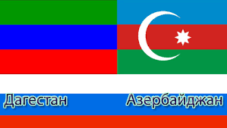

Предания рассказывают и о возникновении единственного в Дагестане горного азербайджанского селения [Нижний Катрух](https://ru.wikipedia.org/wiki/%D0%9D%D0%B8%D0%B6%D0%BD%D0%B8%D0%B9_%D0%9A%D0%B0%D1%82%D1%80%D1%83%D1%85), что находится недалеко от Дербента. По рассказам жителей селения какой-то [казикумухский хан](https://ru.wikipedia.org/wiki/%D0%9A%D0%B0%D0%B7%D0%B8%D0%BA%D1%83%D0%BC%D1%83%D1%85%D1%81%D0%BA%D0%BE%D0%B5_%D1%85%D0%B0%D0%BD%D1%81%D1%82%D0%B2%D0%BE) имел в этом месте дачу и поселил при ней 7 подвластных ему человек, из которых двое были [лезгины](https://ru.wikipedia.org/wiki/%D0%9B%D0%B5%D0%B7%D0%B3%D0%B8%D0%BD%D1%8B), двое азербайджанцы и три [лакца](https://ru.wikipedia.org/wiki/%D0%9B%D0%B0%D0%BA%D1%86%D1%8B). Лезгины и азербайджанцы являлись пленными. От этих семи человек будто бы и произошли жители Нижнего Катруха, причём победу здесь одержал азербайджанский язык. Есть иное повествование, согласно которому, казикумухский хан [Сурхай I](https://ru.wikipedia.org/wiki/%D0%A1%D1%83%D1%80%D1%85%D0%B0%D0%B9_%D0%B8%D0%B1%D0%BD_%D0%93%D0%B0%D1%80%D0%B0%D0%B9-%D0%B1%D0%B5%D0%BA), по завершению войны с персидским шахом [Надиром](https://ru.wikipedia.org/wiki/%D0%9D%D0%B0%D0%B4%D0%B8%D1%80-%D1%88%D0%B0%D1%85), выдал [лакских](https://ru.wikipedia.org/wiki/%D0%9B%D0%B0%D0%BA%D1%86%D1%8B) девушек замуж за военнопленных из шахского войска и отвёл им землю для основания аула, коим стал Нижний Катрух.

 Расположенный в Дагестане город Дербент, что в переводе «Закрытые ворота» является самым южным городом России и одним из древнейших «живущих» городов мира, первые поселения в нём появились в конце 4 тысячелетия д.н.э, непрерывно заселённый с древнейших времён он живёт до сих пор.

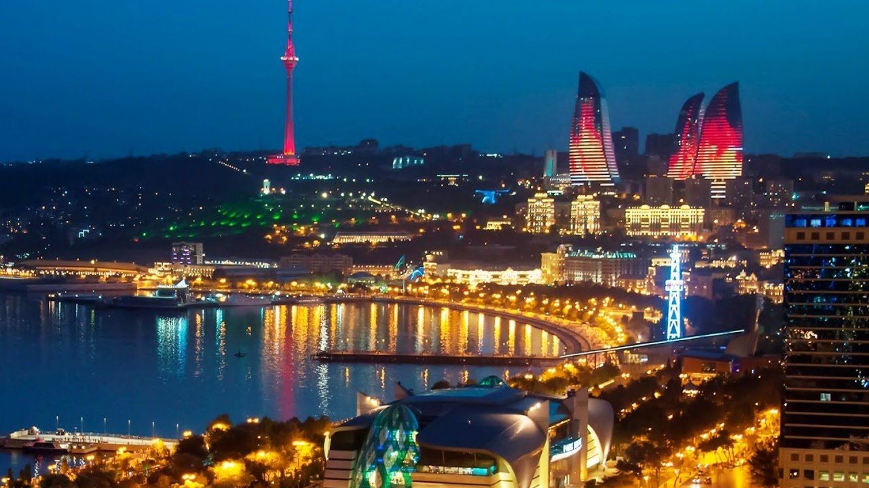

Столица Азербайджана - [**Баку**](https://mir24.tv/news/15356661). Однако мало кому известно, что это название с персидского означает «удар ветра». Кстати, город считается одним из самых интернациональных в мире - там проживают представители более 70 национальностей.

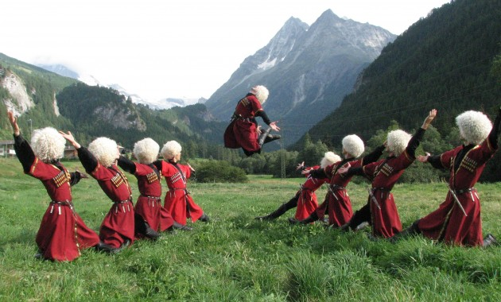

Дагестан - означает "Страна гор". Логично, скажете вы, Дагестан - это горы. Но забавный факт: только 39,9 % территории Дагестана занимают горы. А равнины - 43%.

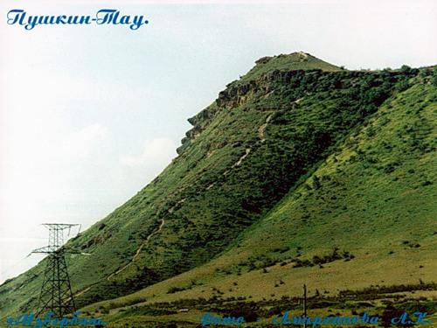

В России в городах ставят памятники Пушкину, а в Дагестане в городе Избербаш есть целая гора (Изберг-Тау) с его профилем..)

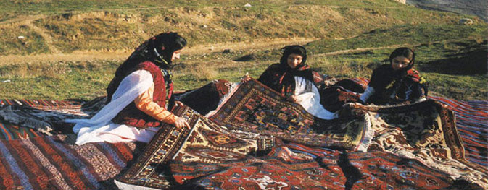

Азербайджанцы считают что самые лучшие ковры ткут именно в их стране, но Дагестанцы с этим мнением не согласны. Средняя «продолжительность жизни» персидского ковра равна 70-150 лет, а дагестанские ковры «проживут» — 300-400 лет. О Дагестанских коврах ещё в древности писал сам Геродот.



На картине Сальвадора Дали "Геополитический младенец" женщина указывает пальцем на Баку. Возможно, это случайность, но вполне может быть, что гениальный художник вложил в это некий тайный смысл.

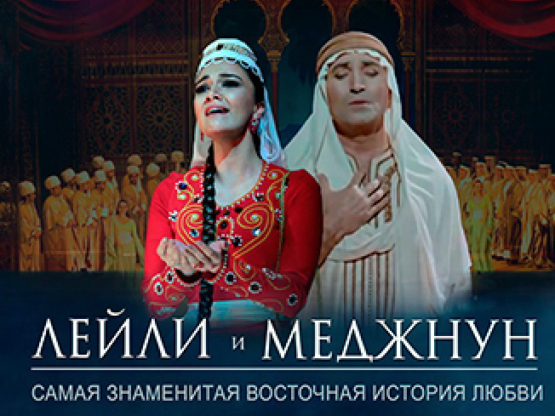

Первая музыкальная опера на мусульманском Востоке была поставлена именно в Баку - это была опера "Лейли и Меджнун" 1908 г.



По количеству грязевых вулканов Азербайджан занимает первое место в мире (имеется около 350 из 800 грязевых вулканов). Геологи НАСА, изучившие природу Марса, сделали вывод о том, что грязевые вулканы Азербайджана схожи по своему строению с возвышенностями красной планеты.